**<원형 평가 피드백 보고서>**

**# 로고 위치, 메뉴 구성, 메뉴 위치, 홈 버튼 위치, 업 버튼 위치, 뒤로가기 버튼 위치, 콘텐츠 항목 위치 설정**

**# 레이아웃 전면 수정. 메인 페이지, 컨텐츠 페이지 디자인과 레이아웃 모두 수정**

1. 전반적인 레이아웃을 수정함.

[그림1 기존의 레이아웃]

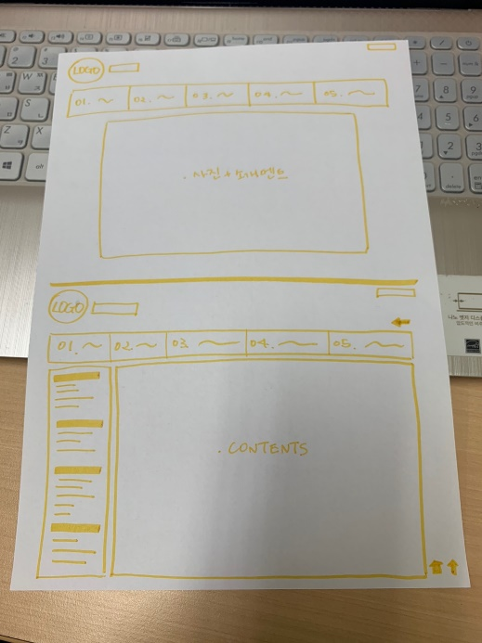

1-1. 메인 페이지 변경

: 기존 레이아웃을 전부 버리고 고화질 이미지를 전체 배경으로 이용

팀을 잘 나타내는 문구를 가운데에 넣고 큰 목차를 전부 영어로 변경해 문구 아래에 위치시킴

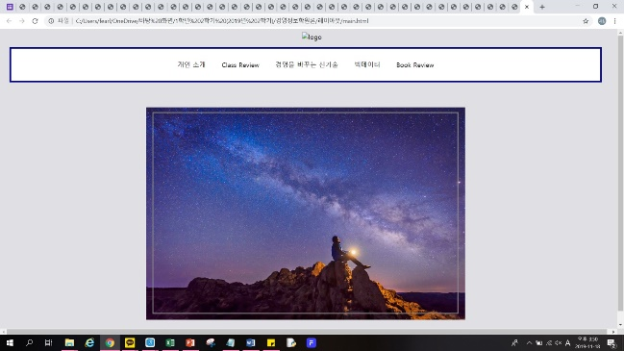 **->** 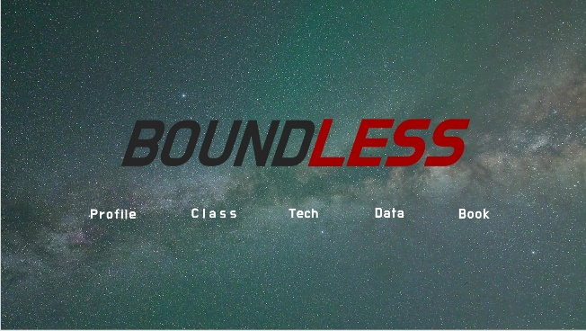

1-2. contents 페이지 변경. 좌에서 우로 바뀜.

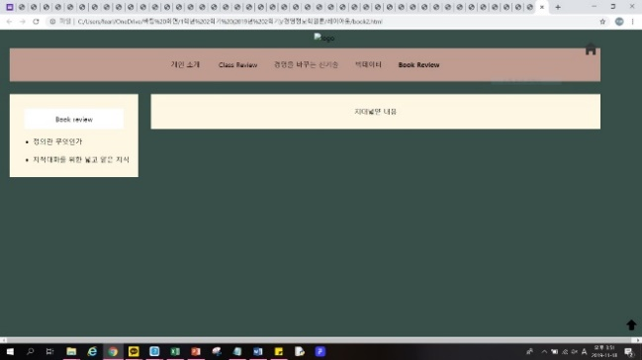 **->** 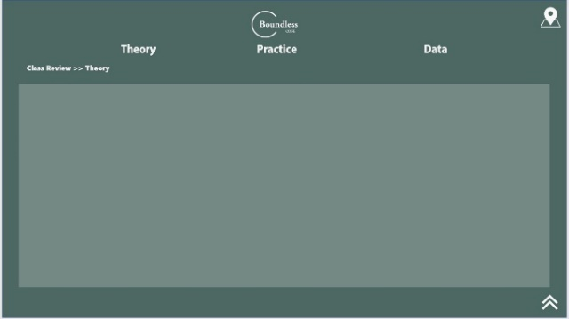

: 기존 레이아웃을 버리고 새롭게 레이아웃 구성

* 중간보고 이후 만든 로고를 가장 상단에 위치시키고 하위 메뉴를 로고 아래에 위치시킴. 사이트맵과 업 버튼을 새로 지정해 추가
* 기존 홈버튼을 버리고 로고를 홈버튼 용도로 사용
* 해당 페이지 위치를 파악할 수 있게 컨텐츠가 들어갈 부분 위에 현재 위치 표시
* 페이지별로 색감만 다양하게 구성

ㄴ> ex) 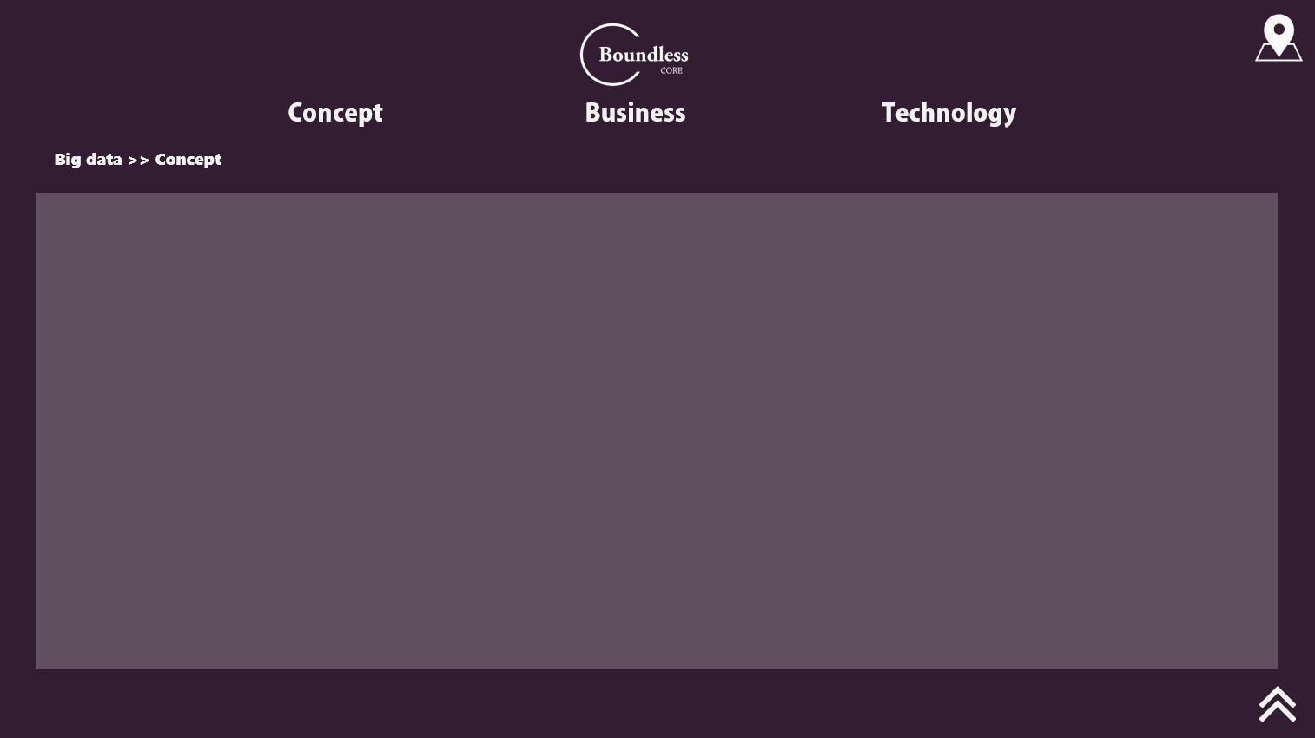 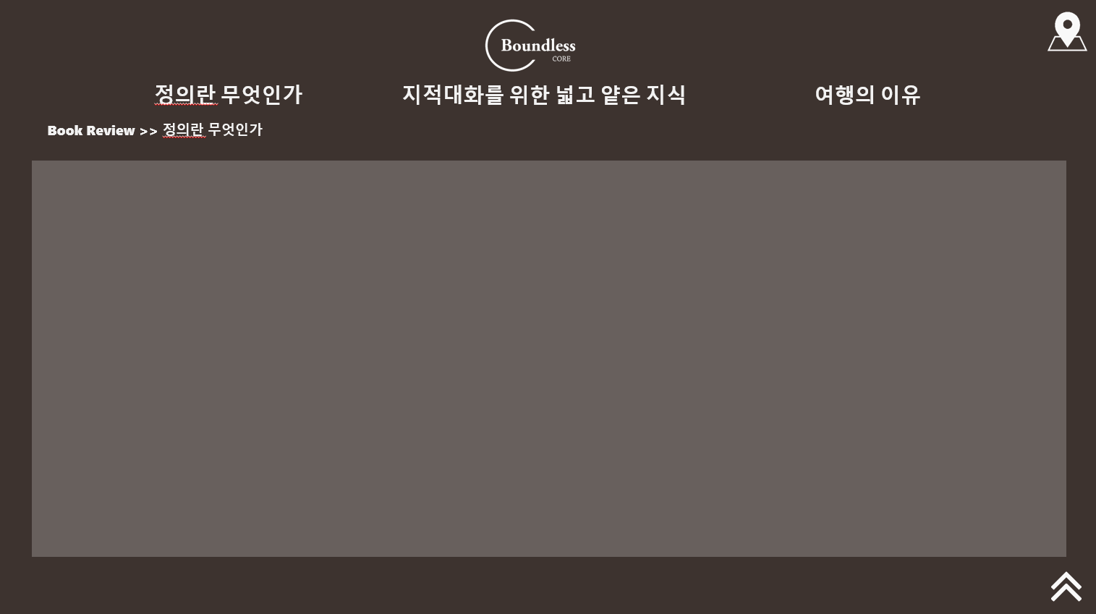

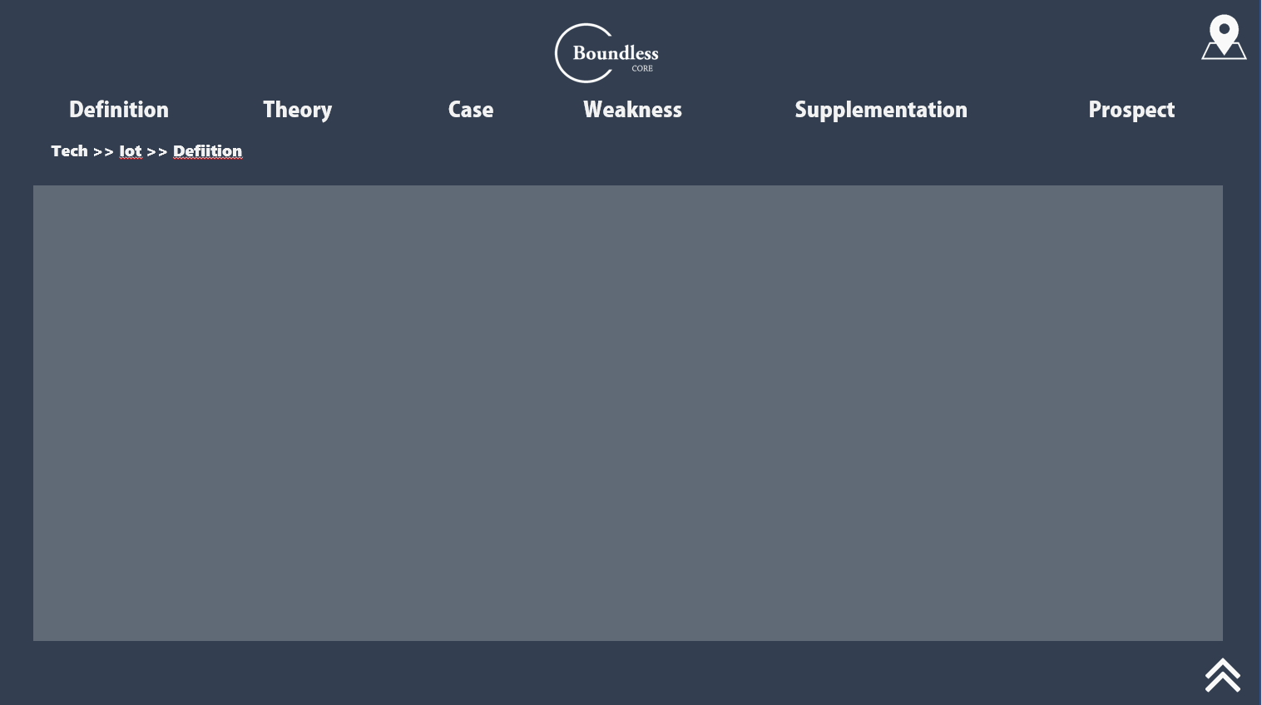

**# 오프닝 페이지, 메뉴 페이지 추가**

1. 오프닝 페이지를 새로 추가함. 짧은 영상을 gif로 만들어 사용

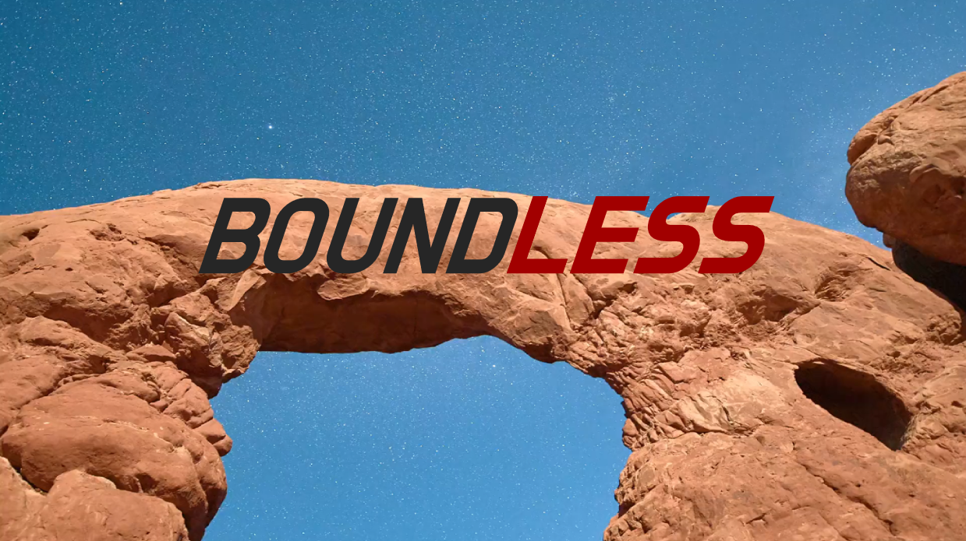

2. 메뉴 페이지 새로 추가

: - 레이아웃 설정, 사용할 이미지 선정, 페이지별 색감 선정

- 내용 모두 영어 사용 통일

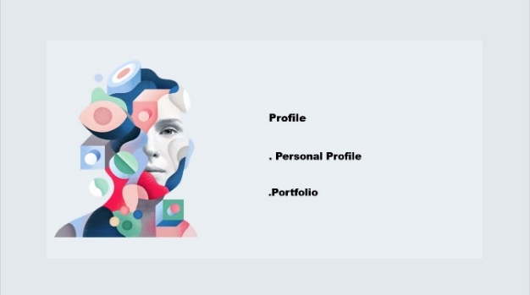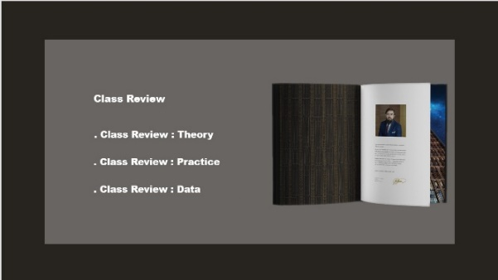

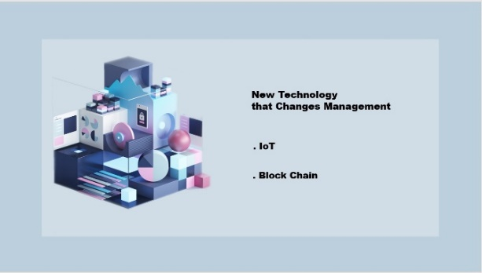

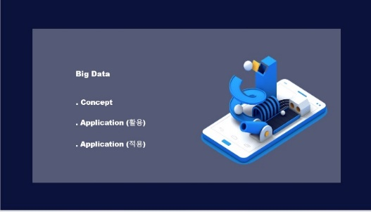

**# 로고 제작 및 수정**

1. 두가지 버전으로 직접 로고를 제작

 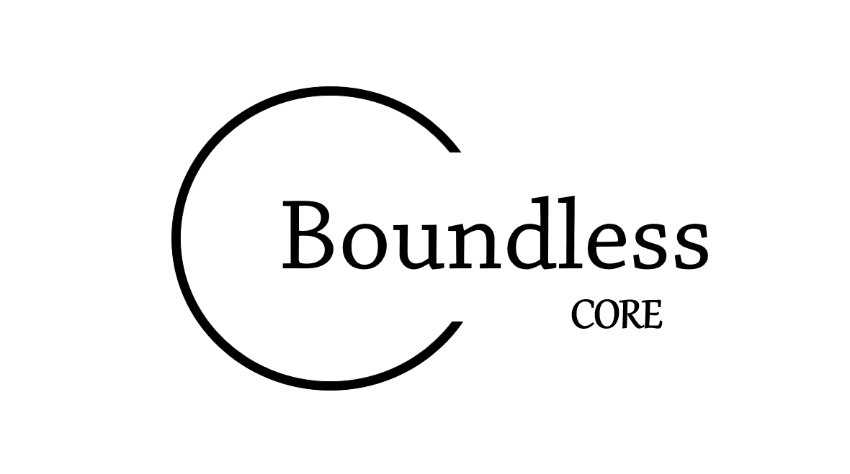

2. 두 버전 중 아래의 그림을 선택해 글씨체와 굵기 수정을 통해 최종 로고 결정하였고, 이후 하얀색 버전도 구상함.

[그림 1 logo-black] [그림2 logo-white]

